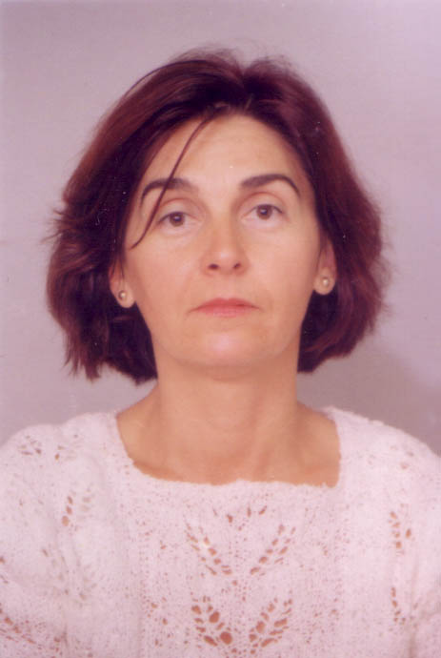
Curriculum Vitae

Nombre y Apellidos:Margarita Petrova Petrova
Direccion:Espana;Palma de Mallorca
Codigo postal:07013
Telefono:617199755
E-mail:petar_1980@abv.bg
Fecha de Nacimento:24.01.1955

Formacion academica:
1973-1978 Educacion superior en la Universidad de las ciencias tecnicas en Varna,Bulgaria
1968-1973 Secundaria completa en centro de ensenanza de aleman y ruso en Bulgaria

Experiencia laboral:

  - experiencia como limpieza,ninera,plancha,obrera de cocina en Palma de Mallorca
  - experiencia como camarera,limpieza,plancha,obrera,ninera en Barcelona
2004 cuidadora de una persona mayor en Alemania
2001 experiencia como camarera de pisos i obrera en hotel “Tennerhof” en Kitzbuhel,Austria
1994-2001 experiencia como recepcionista,obrera de cocina,camarera de pisos,guia en hoteles en centros maritimos en Bulgaria
1979-1991 experiencia como ingeniero en un Instituto en Varna,Bulgaria

Idiomas:
- Bulgaro Lengua Materna
- Aleman Nivel Alto
- Espanol Nivel Alto
- Ruso Nivel Alto

Otros datos de Interes:
- Horario disponible de Lunes a Domingo
- Incorporacion inmediata en su empresa u Hogar en Palma y sueldo a convenir
- Con disponibilidad para viajar alrededor de Palma

